# Deep Variant Work Flow

Linux台式机账号密码：zoubohao , XJYzbh19960919 台式机已经安装好环境，可以直接运行流程

##### Install

Github Link : <https://github.com/google/deepvariant>

Github quick install from binary : <https://github.com/google/deepvariant/blob/r0.6/docs/deepvariant-quick-start.md>

Google自动安装对应的依赖和环境。

##### Usage

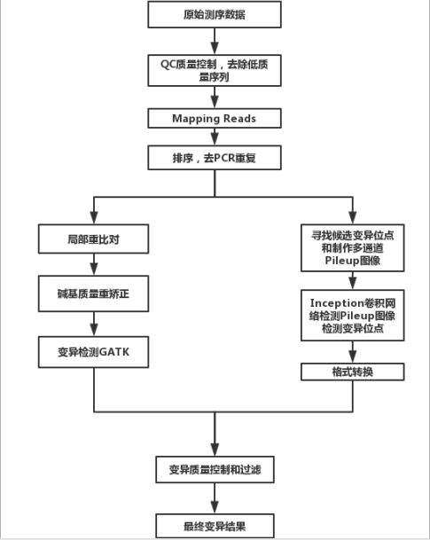

Note :

* 必须对参考基因组进行索引index ,
* 对待测样本进行质量控制，Mapping , 去重复等操作。最后在同文件夹中必须含有 bam文件和对应的 bai 文件 。

**Note:以下所有包的使用都是按照流程顺序一步一步使用的，一般来说，某一步的输入是上一步的输出文件。**

####### 预处理：

1. # Trimmomatic去除测序质量低的序列和接头序列（分PE（pair end ）和SE(single end)模式）-phred33 -phred64代表测序质量，现在一般用33：

PE :

java -jar trimmomatic.jar PE -phred33 \

../WGS_Work_Flow/ReadsData/R1.fastq \ **## 输入**

../WGS_Work_Flow/ReadsData/R2.fastq \ **## 输入**

../WGS_Work_Flow/ReadsData/outR1.fastq.gz \ **## 输出**

../WGS_Work_Flow/ReadsData/outR1Trimm.fastq.gz \ **## 输出低质量**

../WGS_Work_Flow/ReadsData/outR2.fastq.gz \ **## 输出**

../WGS_Work_Flow/ReadsData/outR2Trimm.fastq.gz \ **## 输出低质量**

ILLUMINACLIP:adapters/TruSeq3-PE.fa:2:30:10 SLIDINGWINDOW:5:20 LEADING:5 TRAILING:5 MINLEN:50

1. # 建立人类参考基因组索引

bwa index HumenChromos.fasta

1. # 将经过质量控制的reads映射到基因组上并输出BAM文件

bwa mem -t 4 -R '@RG\tID:sra_data\tPL:illumina\tLB:Non\tSM:humen' \ ##注意ID,LB,SM

~/WGS_Work_Flow/ChromeIndexFiles/GRCh38.fna \ ##人类参考基因组文件

~/WGS_Work_Flow/ReadsData/sra_data.fastq **## 输入**

| samtools view -S -b - > Humen.bam ## **输出**并转换为bam文件

1. # 将BAM文件排序

samtools sort Humen.bam Humen_sort.bam

1. # 删除重复序列

Samtools rmdup -S (PE model) Humen_sort.bam **## 输入**Humen_sort_markdup.bam **## 输出**

或者

java -jar picard.jar MarkDuplicates \ ##删除重复序列命令

REMOVE_DUPLICATES=true \ ## 直接在文件中移除重复序列

I=ReadsData/458QcMappingSort.bam \ ## **输入**数据

O=ReadsData/458QMSD.bam \ ## **输出**数据

M=ReadsData/458QMSDMeticx.txt ## 中间生成的矩阵

1. # 对最终BAM文件建立索引

samtools index Humen_sort_markdup.bam

1. # 为人类参考基因组fasta文件建立fai索引

samtools faidx data.fasta

####### Deep Variant 检测

第一步、寻找变异位点

# 建立图片

python bin/make_examples.zip \

--mode calling \ ## 模式的选择

--ref "${REF}" \ ## 参照基因序列的fasta文件

--reads "${BAM}" \ ## **输入**处理之后的BAM文件

--examples "${OUTPUT_DIR}/examples.tfrecord.gz" ## **输出**文件以及格式

第二步、检测

# 检测变异

python bin/call_variants.zip \

--outfile "${CALL_VARIANTS_OUTPUT}.tfrecord.gz" \ ## **输出**文件以及格式

--examples "${OUTPUT_DIR}/examples.tfrecord.gz" \ ## **输入**上一步输出的文件

--checkpoint "${MODEL}" ## tensroflow对应的模型参数

第三步、后处理

# 格式转换

python bin/postprocess_variants.zip \

--ref "${REF}" \ ##参照基因序列的fasta文件

--infile "${CALL_VARIANTS_OUTPUT}" \ ##**输入**上一步输出的文件

--outfile "${FINAL_OUTPUT_VCF}.vcf.gz" ##**最终输出**VCF文件

####### 优缺点：

1. DeepVariant 模型参数固定，无法使用自己的数据去训练。
2. 寻找变异位点的步骤（第一步）时间耗费很长。
3. 使用深度学习技术检测SNV位点，在一定程度上提升了准确度。
4. 没有BUG。

####### 评估：

1. 已经将跑出来的8个样本结果交给鑫凯进行评估。

####### 数据路径与样式

TestFootScript/

├── DeepVariant-Binary ## python的二进制包文件夹

│   ├── call_variants.zip

│   ├── licenses.zip

│   ├── make_examples.zip

│   ├── model_eval.zip

│   ├── model_train.zip

│   ├── postprocess_variants.zip

│   ├── run-prereq.sh

│   └── settings.sh

├── DeepVariant-Model ##TensorFlow模型参数存储文件

│   ├── model.ckpt.data-00000-of-00001

│   ├── model.ckpt.index

│   └── model.ckpt.meta

├── DeepVariantWork.sh

├── hg19

│   ├── hg19.fasta

│   ├── hg19.fasta.amb

│   ├── hg19.fasta.ann

│   ├── hg19.fasta.bwt

│   ├── hg19.fasta.fai

│   ├── hg19.fasta.pac

│   └── hg19.fasta.sa

├── hg38T

│   ├── GRCh38.fasta

│   ├── GRCh38.fasta.amb

│   ├── GRCh38.fasta.ann

│   ├── GRCh38.fasta.bwt

│   ├── GRCh38.fasta.fai

│   ├── GRCh38.fasta.pac

│   ├── GRCh38.fasta.sa

│   └── GRCh38.pac

├── PATH

├── picard.jar

├── ReadsData ## 测试数据文件夹

│   ├── Sample_1.fastq

│   └── Sample_2.fastq

├── Trimmomatic

│   ├── adapters

│   │   ├── NexteraPE-PE.fa

│   │   ├── TruSeq2-PE.fa

│   │   ├── TruSeq2-SE.fa

│   │   ├── TruSeq3-PE-2.fa

│   │   ├── TruSeq3-PE.fa

│   │   └── TruSeq3-SE.fa

│   ├── LICENSE

│   └── trimmomatic.jar

├── UserGuide

└── WGS_FootScript.sh